附件 1：

2023 年度

德惠市大房身镇人民政府部门决算

2024 年9月2日

**目 录**

**第一部分** **部门概况**

一、部门职责

二、机构设置及部门决算单位构成

**第二部分** **2023** **年度部门决算表**

一、收入支出决算总表

二、收入决算表

三、支出决算表

四、财政拨款收入支出决算总表

五、一般公共预算财政拨款支出决算表

六、一般公共预算财政拨款基本支出决算明细表

七、政府性基金预算财政拨款收入支出决算表

八、 国有资本经营预算财政拨款支出决算表

九、财政拨款“三公”经费支出决算表

十、部门预算项目支出绩效自评表

**第三部分** **2023** **年度部门决算情况说明**

一、收入支出决算总体情况说明

二、收入决算情况说明

三、支出决算情况说明

四、财政拨款收入支出决算总体情况说明

五、一般公共预算财政拨款支出决算情况说明

六、一般公共预算财政拨款基本支出决算情况说明

七、政府性基金预算财政拨款收入支出决算情况说明

八、 国有资本经营预算财政拨款支出决算情况说明

九、财政拨款“三公”经费支出决算情况说明

十、绩效评价情况说明

十一、其他重要事项情况说明

**第四部分** **名词解释**

第一部分 部门概况

一、部门主要职责

德惠市大房身镇人民政府是实行预算拨款的基层行政单位，主要负责承担落实政策、促进发展、维护稳定、加强管理、提供服务工作，由行政单位和综合服务中心组成。

乡政府是市人民政府的派出机关，受德惠市人民政府领导，依据法律法规的规定，在本辖区内行驶相应的政府管理职能。

(一)宣传贯彻执行党的路线方针政策和国家法律法规，落实上级党委、政府决策部署。

(二)加强党的建设。落实基层党建工作责任制，坚持和完善党的全面领导，加强党的组织体系建设，不断增强党的政治领导力、思想引领力、群众组织力和社会号召力。全面推进党的政治建设、思想建设、组织建设、作风建设、纪律建设，把制度建设贯穿其中，深入推进反腐败斗争。加强镇党委自身建设和村党组织建设，以及其他隶属镇党委的党组织建设。统筹协调辖区内各领域党建工作，抓好新领域新业态新群体党建，推进镇、村党建与单位党建、行业党建、区域化党建互联互动。加强基层意识形态、精神文明建设和统战(民族宗教)工作。

(三)统筹区域发展。统筹落实辖区发展的重大决策和辖区建设规划，强化对涉及本区域内人民群众利益的重大决策、重大项目和公共服务设施布局的参与权和建议权，推动辖区健康、有序、可持续发展。推进产业升级、经济结构调整和经济增长方式转变，推动辖区经济发展。协同统计部门做好相关统计工作。统筹做好企业服务工作，营造良好营商环境。做好人才服务和引进工作。实施乡村振兴战略各项政策，规范“三资”管理，做好美丽乡村建设和脱贫致富工作。

(四)组织公共服务。推进政府职能由“管理型”向“服务型”转变，推进基本公共服务均等化，推动优质公共服务资源向村延伸。创新公共服务供给方式，加快建立政府主导、社会参与、公办民办并举的公共服务供给模式，加大政府购买服务力度。组织实施与群众生活密切相关的公共服务，落实人社、医保、民政、退役军人、教育、文化旅游、体育、卫生健康、残联、红十字会等领域相关政策，做好民生保障工作,

(五)实施综合管理。负责辖区公共事务综合管理，组织领导、推进实施、综合协调和监督检查辖区内镇村管理、人口管理、社会管理等综合性工作。加强对上级职能部门派驻工作力量的指挥调度和考核监督。负责综合执法、生态环境保护、市容和环境卫生管理工作，统筹辖区内自然资源管理、市场监管相关工作。负责对辖区内物业服务的监督指导，对辖区住宅小区开展综合管理.

(六)动员社会参与。坚持以基层党建引领基层治理，动员指导辖区内各类单位、社会组织和村等社会力量参与社会治理，引导辖区单位履行社会责任，整合辖区内各种社会力量为镇、村发展服务。做实做强由党建引领的基层共治基本单元，构建党组织统一领导、各类组织积极协同、广大群众广泛参与的基层治理体系。

(七)领导基层自治。发挥村党组织在基层群众自治组织建设中的领导核心作用，完善党领导下的基层社会治理体系，加强社会主义民主法治建设，做好组织群众、宣传群众、凝聚群众、服务群众工作，发挥村民在基层社会治理中的主体作用，提高基层自治整体水平。

(八)维护安全稳定。负责辖区平安建设、综合治理、应急管理、安全生产管理等工作。处理群众来信来访，反映社情民意，有效化解各类矛盾纠纷。

(九)深化“放管服”和“最多跑一次”改革。依托镇便民服务平台，推进审批服务事项向便民服务中心集中，保障便民服务中心的审批服务事项到位、权限到位。推进镇便民服务平台标准化建设，加快实现政务服务马上办、网上办、就近办、一次办，提升政务服务质量。

(十)完成市委、市政府交办的其他任务。

**大房身镇政府设下列综合性办事机构:**

(一)综合办公室。负责机关日常运转，承担文电、会务、机要、保密、档案、检查督办、政务公开、信息化建设、后勤保障等工作。

(二)党建工作办公室。负责党的政治建设、组织建设和宣传、意识形态、精神文明建设、统战(民族宗教)等工作。统筹协调辖区内各领域党建工作，抓好新领域新业态新群体党建，推进镇、村党建与单位党建、行业党建、区域化党建互联互动。负责干部队伍建设及干部人事、机关党务、机构编制、老干部工作，协调管理派驻机构人员，落实镇对部门派出机构负责人人事考核权、选拔任用的征得同意权和对驻镇单位创先争优、文明单位创建的审核建议权。负责指导工会、共青团、妇联等群团工作。联络服务党代会代表、人大代表和政协委员。统筹推进辖区人才工作。领导村民自治工作。牵头负责党群服务平台工作。

(三)社会事务办公室。具体承担社会事务和公共服务等工作职责，落实人社、医保、民政、退役军人、教育、文化旅游、体育、卫生健康、残联、红十字会等领域相关政策。牵头推进“放管服”和“最多跑一次”改革，统筹协调下放审批服务事项的承接工作。牵头负责便民服务平台工作。

(四)平安建设办公室(应急管理办公室)。组织推进依法治镇，负责平安建设、综合治理、应急管理、维护稳定等工作。协调开展邪教防范、法治宣传、社区戒毒、社区矫正、刑满释放人员安置帮教工作。指导督促辖区单位和村民落实消防、安全生产、食品安全等工作。受理人民群众来信来访，反映社情民意，调处化解矛盾纠纷。组织协调相关部门共同解决辖区内的治安问题。负责辖区“多网合一”及网格建设和管理工作。负责应急体系建设、应急响应和防灾减灾救灾相关工作。牵头负责社会治安综合治理平台工作。

(五)农业农村办公室。统筹负责“三农”工作，落实农业农村发展和乡村振兴战略相关政策，做好脱贫致富工作。推进农业、牧业、林业、水利产业发展和资源开发保护利用工作。负责落实粮食和物资储备相关工作。负责牵头落实河长制工作。按职责分工承担辖区内防汛抗旱、森林防火等基础性工作。组织实施农村人居环境整治，推进美丽乡村建设。指导监督农村集体“三资”管理规范化建设工作。

(六)综合行政执法办公室。负责统筹协调组织指挥辖区内派驻和基层执法力量实行联合执法，代表镇政府履行规定范围内的行政执法职责。落实对上级职能部门派驻工作力量的指挥调度和考核监督权。牵头负责综合行政执法平台工作。

(七)财政经济办公室。负责辖区内产业发展规划的拟定落实工作。落实经济发展相关政策，统筹推动产业协调发展、经济结构调整、经济增长方式转变。统筹落实辖区发展的重大决策和辖区建设规划，强化对涉及本区域内人民群众利益的重大决策、重大项目和公共服务设施布局的参与权和建议权,推动辖区健康、有序、可持续发展。统筹协调辖区企业及其他市场主体联系服务工作，营造良好营商环境。承担辖区内财政、审计、国有资产管理、工业、商贸、科技、统计等方面相关工作。

(八)城乡建设管理办公室。落实住房和城乡建设、自然资源管理、生态环境保护、市容和环境卫生管理、道路交通、人民防空等工作。负责基础设施养护和管理，防违控违拆违等工作。承担相关开发建设项目的征地拆迁和安置工作。指导特色小城镇建设和传统村落、传统建筑的保护和发展工作。负责对辖区内物业服务的监督指导，对辖区住宅小区开展综合管理。镇人大、纪检监察、人武、工会、共青团、妇联等组织按有关规定设置并开展工作。

二、机构设置及部门决算单位构成

根据上述职责，德惠市松花江镇人民政府内设8个机构，分别为综合办公室、党建工作办公室、社会事务办公室、平安建设办公室、农业农村办公室、综合行政执法办公室、财政经济办公室、城乡建设管理办公室

纳入德惠市大房身镇人民政府2023年度部门决算编制范围的单位包括：

1.德惠市大房身镇人民政府

2.德惠市大房身镇综合服务中心

第二部分 2023 年度部门决算表

一、收入支出决算总表

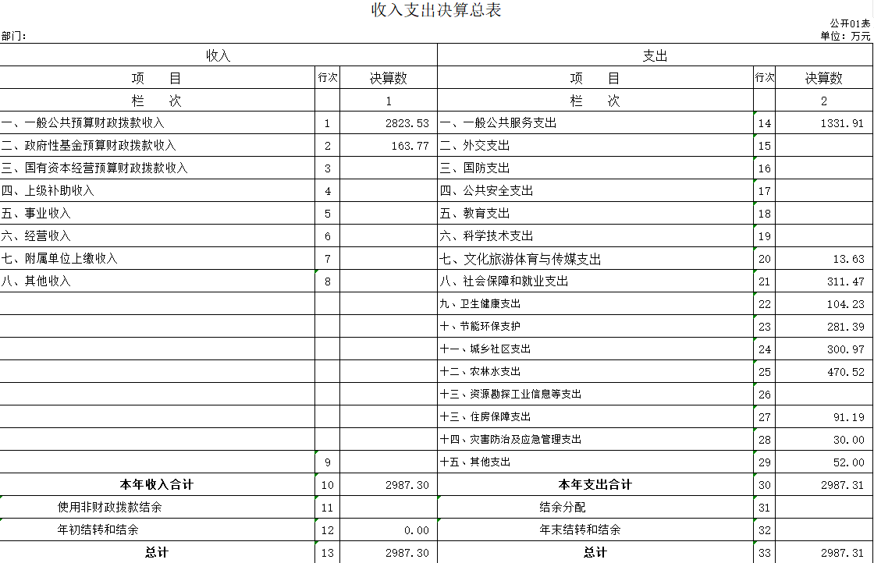

二、收入决算表

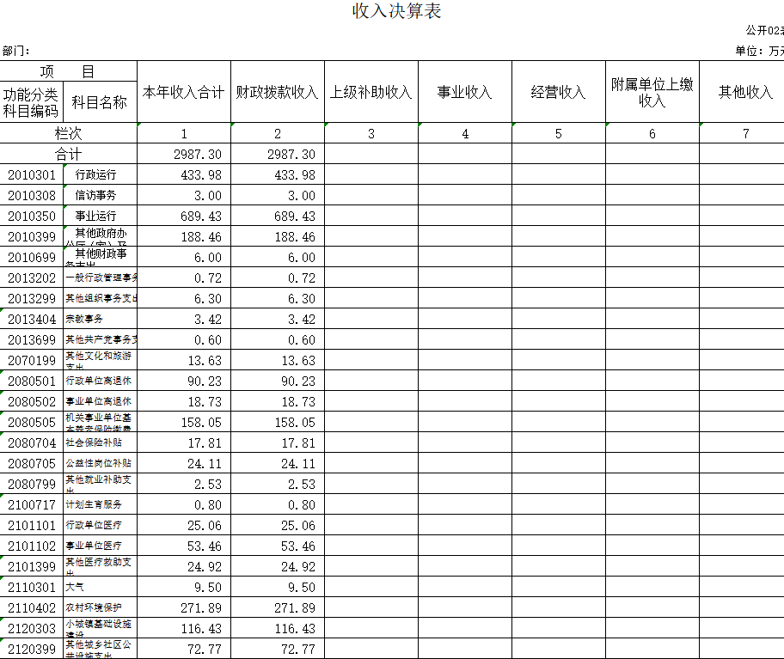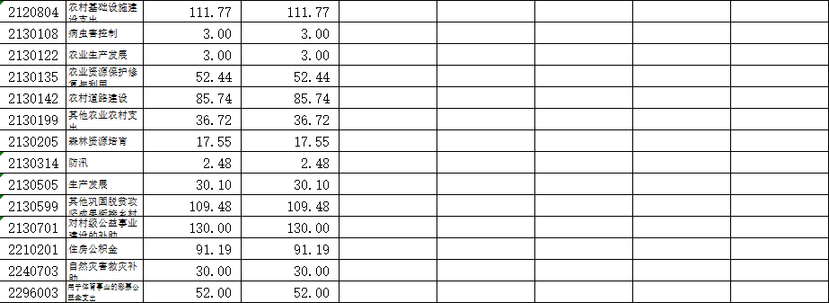

三、支出决算表

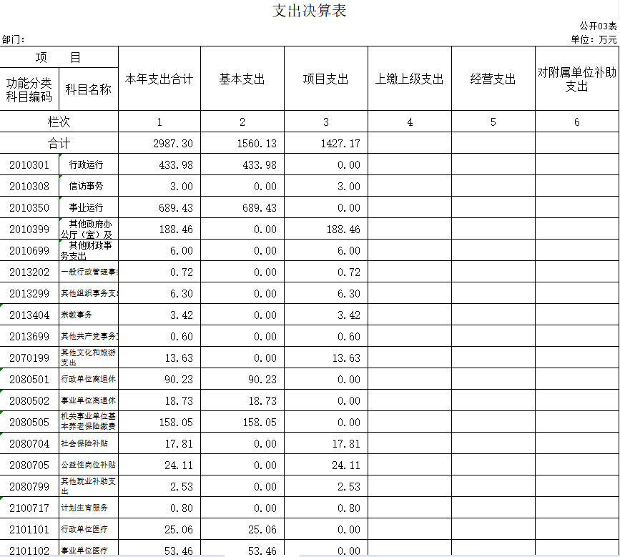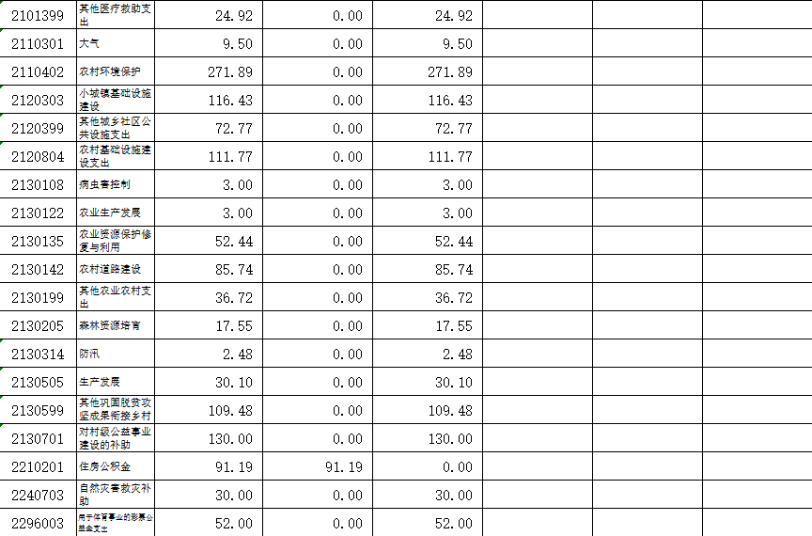

四、财政拨款收入支出决算总表

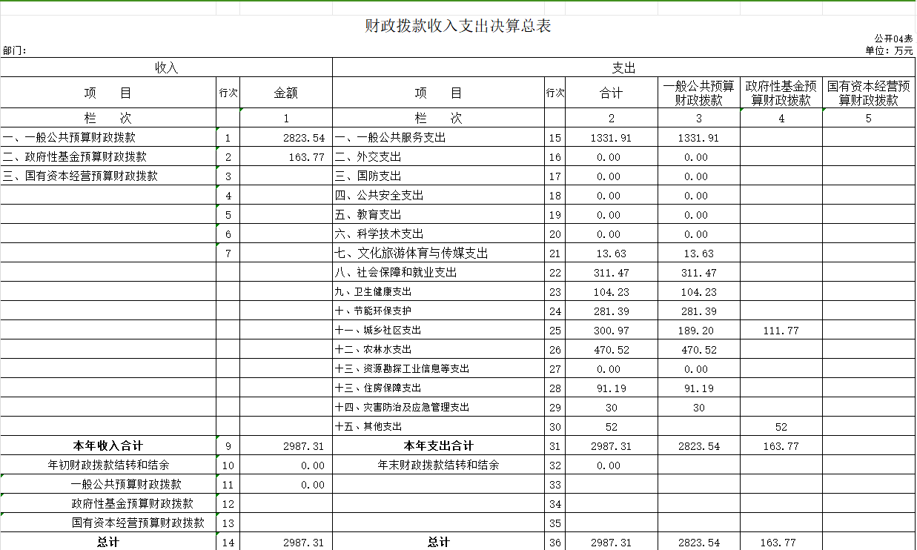

五、一般公共预算财政拨款支出决算表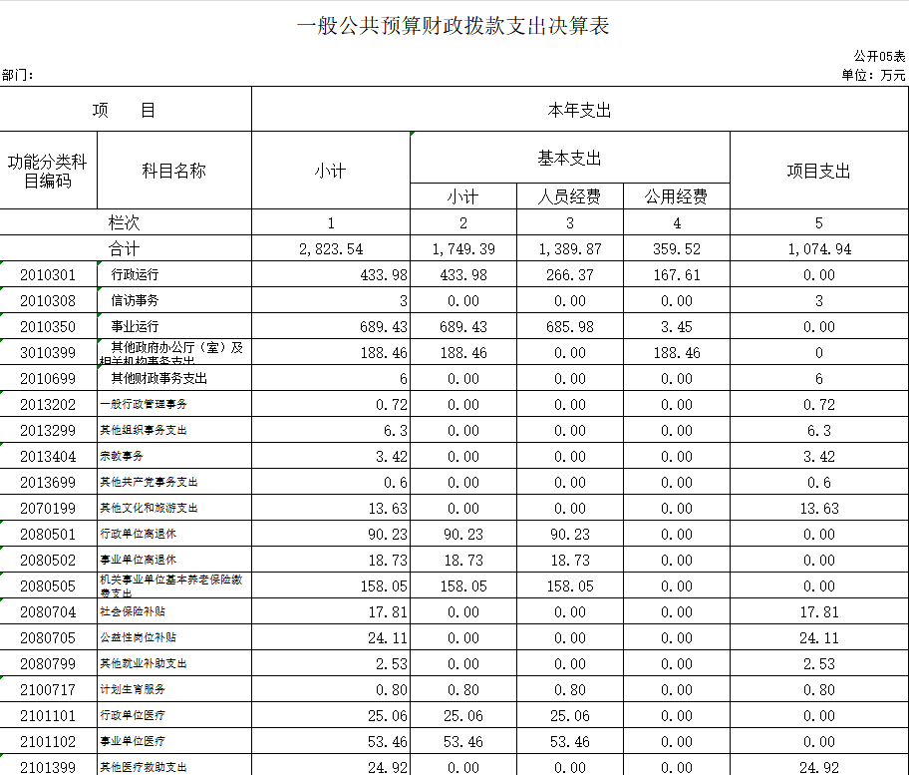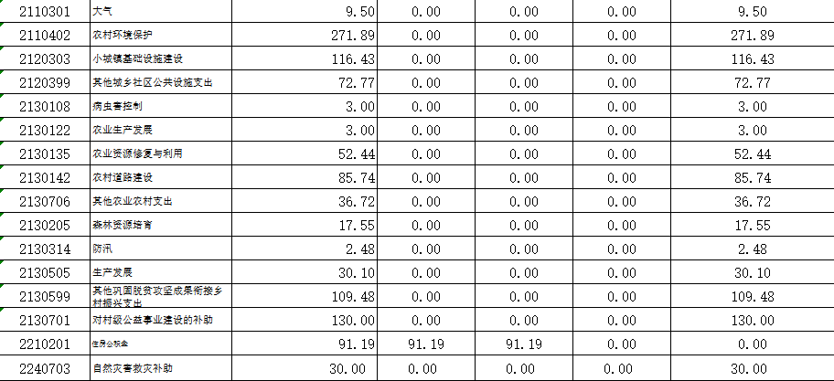

六、一般公共预算财政拨款基本支出决算明细表

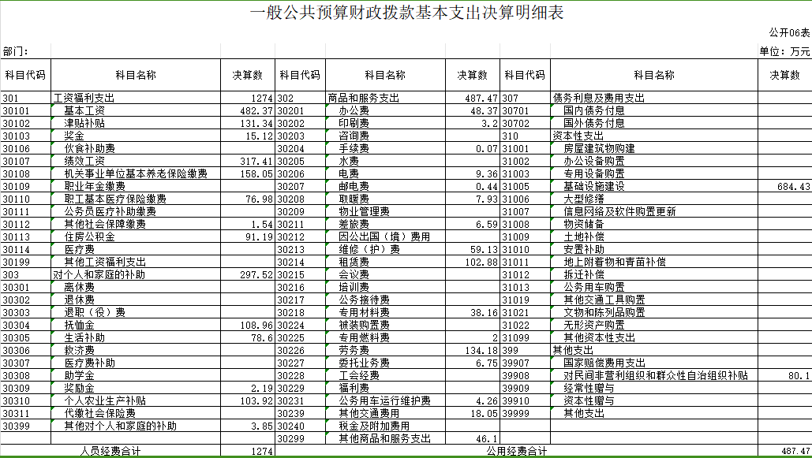

七、政府性基金预算财政拨款收入支出决算表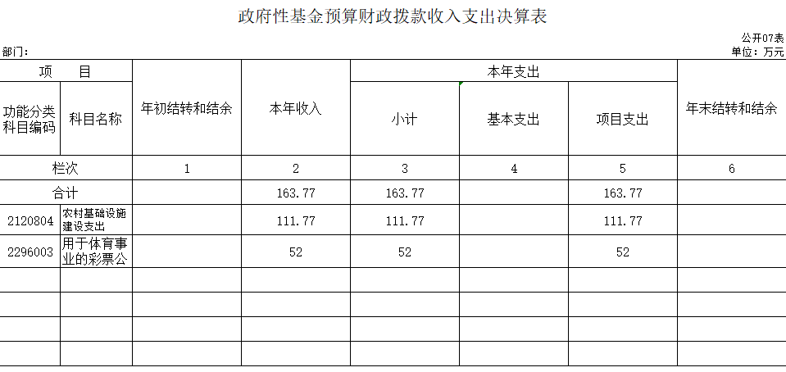

八、国有资本经营预算财政拨款支出决算表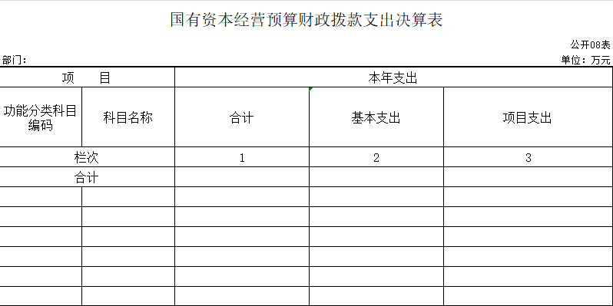

本单位无国有资本经营预算财政拨款支出

九、财政拨款“三公”经费支出决算表

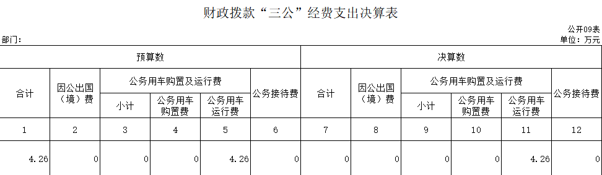

十、部门预算项目支出绩效自评表

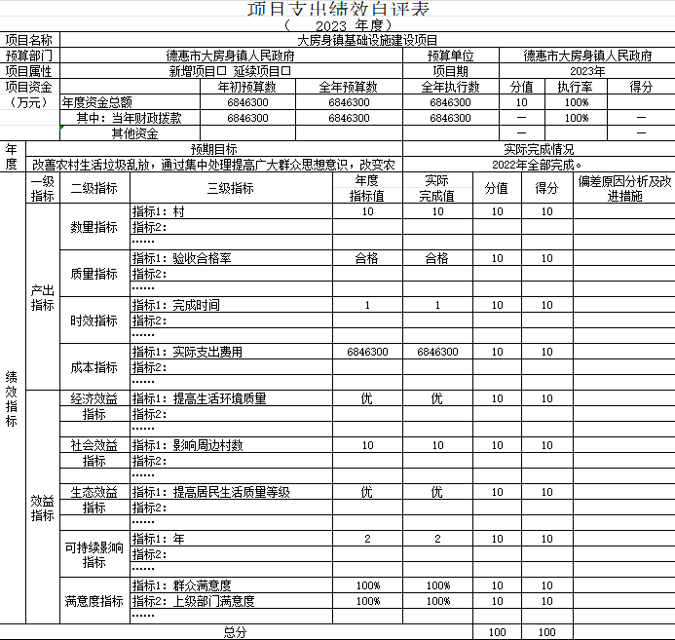

第三部分 2023年度部门决算情况说明

一、收入支出决算总体情况说明

2023年度收、支总计均为2987.3万元。与2022年度相比，收、支总计各增加318.19万元，增长0.9%。主要原因：人员增加。

二、收入决算情况说明

本年收入合计2987.3万元，其中：财政拨款收入2987.3万元，比上年增加318.19万元，增长0.9%，主要是人员增加。

三、支出决算情况说明

本年支出合计2987.3万元，其中：基本支出1560.13万元，比上年增加（减少）166.76万元，增长0.9%，主要是人员增加；项目支出1427.17万元，比上年增加131.26万元，增长0.9%。

四、财政拨款收入支出决算总体情况说明

2023年度财政拨款收、支总计均为2987.31万元，与2022年相比，财政拨款收、支总计各增加318.19万元，增长0.9%。主要原因:人员增加。

五、一般公共预算财政拨款支出决算情况说明

**（一）一般公共预算财政拨款支出决算总体情况**

2023年度一般公共预算财政拨款支出2823.54万元，占本年支出合计的100%。与2022年度相比，一般公共预算财政拨款支出增加134.26万元，增长0.95%。主要原因：人员增加

**（二）一般公共预算财政拨款支出决算结构情况**

2023年度一般公共预算财政拨款支出2987.3万元，主要用于以下方面：一般公共服务支出1331.91万元，占44%；文化旅游体育与传媒支出13.63万元，占0.04%；社会保障和就业支出311.47万元，占10.96%；卫生健康支出104.23万元，占5%。节能环保支出281.38万元，占10%；城乡社区支出300.97万元，占15%。农林水支出470.52万元。占比14.59%。住房保障支出91.19万元。占比0.3%。灾害防治及应急管理支出30万元。占比0.1。其他支出52万元。占比0.01。

**（三）一般公共预算财政拨款支出决算具体情况**

2023年度一般公共预算财政拨款支出年初预算为1331.91万元，支出决算为1331.91万元，完成年初预算的100%。其中：

1.一般公共服务（类）财政事务（款）行政运行（项）。年初预算为311.47万元，支出决算为311.47万元，完成年初预算的100%。决算数大（小）于预算数的主要原因是无。

2.文化旅游体育与传媒支出年初预算为13.63万元，支出决算为13.63元，完成年初预算的100%。决算数（小）于预算数的主要原因是无。

1. 社会保障和就业支出年初预算数311.47万元，支出决算为311.47万元，决算数（小）于预算数的主要原因无
2. 卫生健康支出年初预算数104.24万元，支出决算为104.23万元，决算数（小）于预算数的主要原因是人员减少。
3. 节能环保支护年初预算数281.4万元，支出决算为281.39万元，决算数（小）于预算数的主要原因是人员减少
4. 城乡社区支出年初财政拨款预算数300.97万元。，支出决算为300.97元，决算数（小）于预算数的主要原因无
5. 农林水支出年初财政拨款预算数470.52万元，支出决算为470.52万元，决算数（小）于预算数的主要原因无。
6. 住房保障支出年初财政拨款预算数91.2万元，支出决算为91.19万元，决算数（小）于预算数的主要原因是人员减少。
7. 灾害防治及应急管理支出年初财政拨款预算数30万元元，支出决算为30万元，决算数（小）于预算数的主要原因是无
8. 其他支出年初财政拨款预算数52万元，支出决算数52万元。决算数（小）于预算数的主要原因是无

六、一般公共预算财政拨款基本支出决算情况说明

2023年度一般公共预算财政拨款基本支出万元，其中：

**人员经费**1571.52**万元**，主要包括：基本工资、津贴补贴、奖金、伙食补助费、绩效工资、机关事业单位基本养老保险缴费、职业年金缴费、职工基本医疗保险缴费、公务员医疗补助缴费、其他社会保障缴费、住房公积金、医疗费、其他工资福利支出、离休费、退休费、退职（役）费、抚恤金、生活补助、救济费、医疗费补助、助学金、奖励金、个人农业生产补贴、代缴社会保险费和其他对个人和家庭的补助。

**公用经费**487.47**万元**，主要包括：办公费48.37万元、印刷费3.2万元、咨询费、手续费0.07万元、水费、电费9.36万元、邮电费0.44万元、取暖费7.93万元、物业管理费、差旅费6.59万元、因公出国（境）费、维修（护）费59.13万元、租赁费102.88万元、会议费、培训费、公务接待费、专用材料费38.16万元、专用燃料费2万元、劳务费134.18万元、委托业务费6.75万元、公务用车运行维护费4.26万元、其他交通费用18.05万元、其他商品和服务支出46.1万元。

七、政府性基金预算财政拨款收入支出决算情况说明

2023年度政府性基金预算财政拨款年初结转和结余0万元；本年收入163.77万元，比上年减少73.73万元，下降69%，主要是项目减少；本年支出163.77万元，比上年减少73.73万元，下降69%，主要是项目减少；年末结转和结余0万元。支出具体情况如下：

1.城乡社区支出（类）国有土地使用权出让收入安排的支出（款）农村基础设施建设支出（项）。政府性基金财政拨款支出为111.77万元，主要用于项目建设。年初预算为111.77万元，支出决算为111.77万元，完成年初预算的100%。

2.其他支出（类）彩票公益金安排的支出（款）用于体育公益金安排的支出（项）。政府性基金财政拨款支出为52万元，主要用于项目建设。完成年初预算的100%。

八、国有资本经营预算财政拨款支出决算情况说明

本单位无国有资本经营预算财政拨款支出。

**本单位本年度无国有资本经营预算财政拨款支出**

九、财政拨款“三公”经费支出决算情况说明

（一）“三公”经费财政拨款支出决算总体情况说明

2023年度“三公”经费财政拨款支出预算为4.28万元，支出决算为4.26万元，完成预算的99.76%；较2022年度减少0.02万元，下降0.46%，决算数小于预算数的主要原因是一般性支出压减。

（二）“三公”经费财政拨款支出决算具体情况说明

1.因公出国（境）费预算为0万元,支出决算为0万元，完成预算的0%；支出决算较2022年度增加（减少）0万元，增长（下降）0%。

2.公务用车购置及运行费预算为4.28万元，支出决算为4.26万元，完成预算的99.5%；较2022年度减少0.2万元，下降5%，主要原因调整。决算数小于预算数的主要原因是一般性支出压减。

公务用车购置费支出0万元。截至2023年12月31日，公务用车保有量为1辆,公务用车购置数为1辆。公务用车运行维护费支出4.26万元，主要是领导用车。

本单位无公务接待、外事接待、其他国内公务接待支出和

十、关于2023年度绩效评价情况说明

（一）绩效评价工作开展情况。绩效评价工作开展情况说明为：根据预算绩效管理要求。

1、组织对2023年度部门预算项目等1个一级项目进行了绩效自评，共涉及资金34.5万元，绩效自评率为100%；

1. 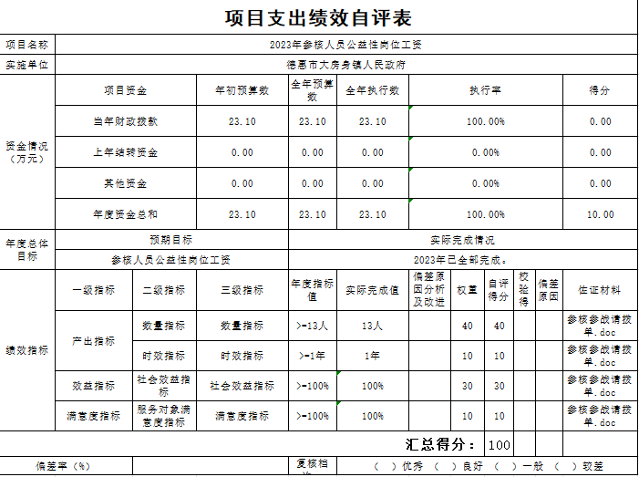组织对2023年度部门预算项目等3个二级项目进行了绩效自评，共涉及资金34.5万元，绩效自评率为100%。
2. 其中2023年参核人员公益性岗位工资进行了绩效自评，共涉及资金23.1万元，绩效自评率为100%。
3. 其中2023年参核人员社保缴费进行了绩效自评，共涉及资金8.1万元，绩效自评率为100%。
4. 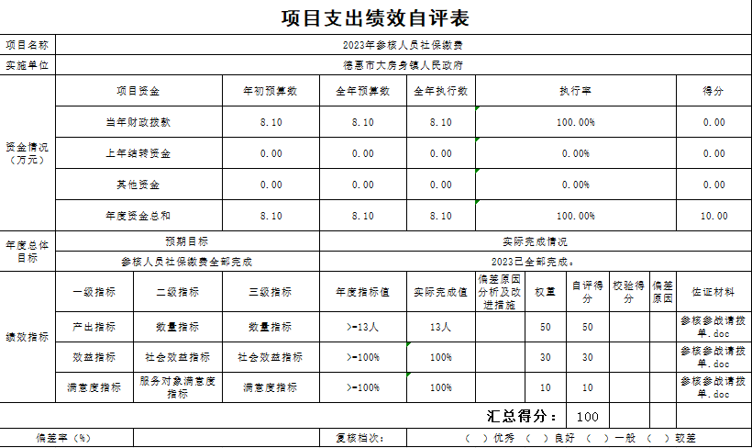其中2023年参核人员医保缴费进行了绩效自评，共涉及资金3.3万元，绩效自评率100%。

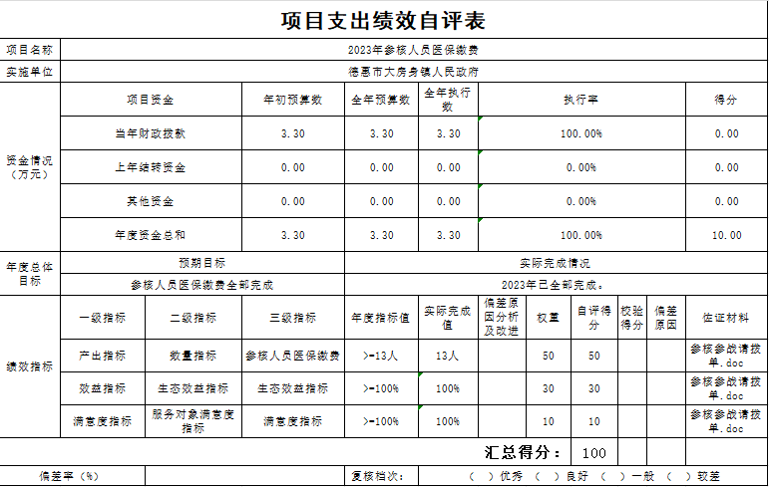（二）项目绩效自评结果（如有）。除涉密敏感内容外，省级部门原则上应予以公开。按照如下格式说明：

我部门（单位）绩效评价结果应用情况如下：部门预算项目单位自评、部门评价、转移支付绩效自评等评价结果应用情况，如项目管理、政策调整、资金分配及结果公开等方面内容。

（三）部门评价结果（如有）。除涉密敏感内容外，省级部门原则上应将部门评价结果以报告的形式予以公开。报告框架可参考《项目支出绩效评价管理办法》（吉财绩〔2022〕711号）中的《项目支出绩效评价报告（参考提纲）》。

十一、其他重要事项情况说明

（一）机关运行经费执行情况说明

2023年度机关运行经费支出171.06万元，较2022年度增加1.66万元，增长1%，主要是人员增加。

（二）政府采购支出情况说明

2023年度本单位政府采购支出总额0万元。

（三）国有资产占用情况说明

截至2023年12月31日，德惠市大房身镇人民政府（部门标准名称）共有车辆1辆，其他用车1辆，其他用车主要是领导用车；单位价值100万元（含）以上设备（不含车辆）0台（套）。

第四部分 名词解释

**一、财政拨款收入：**指单位从同级财政部门取得的财政预算资金。

**二、上级补助收入：**指从主管部门和上级单位取得的非财政补助收入。

**三、其他收入：**指除上述收入以外的各项收入。包括未纳入财政预算或财政专户管理的投资收益、银行存款利息收入、租金收入、捐赠收入，现金盘盈收入、存货盘盈收入、收回已核销应收及预付款项、无法偿付的应付及预收款项，从省财政以外的同级单位取得的经费、从非省财政取得的经费，以及行政单位收到的财政专户管理资金等。

**四、使用非财政拨款结余（含专用结余）：**指事业单位按照预算管理要求使用非财政拨款结余弥补收支差额的金额，以及使用专用结余安排支出的金额。

**五、年初结转和结余：**指单位以前年度尚未完成、结转

到本年按有关规定用途继续使用的资金，或项目已完成等产生的结余资金。

**六、年末结转和结余：**指单位按有关规定结转到下年或以后年度继续使用的资金，或项目已完成等产生的结余资金。

**七、基本支出：**指为保障机构正常运转、完成日常工作任务而发生的人员支出和公用支出。

**八、项目支出：**指在基本支出之外为完成特定行政任务或事业发展目标所发生的支出。

**九、上缴上级支出：**指事业单位按照有关规定上缴上级单位的支出。

**十、“三公”经费：**纳入省级财政预决算管理的“三公”经费，是指省级部门用财政拨款安排的因公出国（境）费、公务用车购置及运行维护费和公务接待费。是党政机关维持运转或完成特定工作任务所开支的相关支出，是政府行政开支的一部分。其中，因公出国（境）费反映公务出国（境）

的国际旅费、国外城市间交通费、住宿费、伙食费、培训费、公杂费等支出；公务用车购置及运行费反映单位公务用车车辆购置支出（含车辆购置税）及燃料费、维修费、过桥过路费、保险费、安全奖励费等支出；公务接待费反映单位按规定开支的各类公务接待（含外宾接待）支出。

**十一、机关运行经费：**指为保障行政单位（包括参照公务员法管理的事业单位）运行用于购买货物和服务的各项资金，包括办公费、印刷费、邮电费、差旅费、会议费、福利费、日常维修费、专用材料及一般设备购置费、办公用房水电费、办公用房取暖费、办公用房物业管理费、公务用车运行维护费以及其他费用。